农业植物产地检疫合格证签发办事指南

一、事项名称：农业植物产地检疫合格证签发
- 实施机构：唐山市农业农村局
三、受理部门：唐山市植物保护检疫站
四、设定依据：
《植物检疫条例》2017年10月7日中华人民共和国国务院令第687号公布的《国务院关于修改部分行政法规的决定》修正，第十一条。
- 申请条件：
生产种子、苗木和其他繁殖材料的单位和个人，申请材料齐全、符合法定形式。
六、申请材料：
1、农业植物产地检疫申请书；
2、种子来源证明（产地检疫合格证、植物检疫证书（复印件）或植物检疫机构认可的原种检测报告或证明等）。
七、事项办理流程图
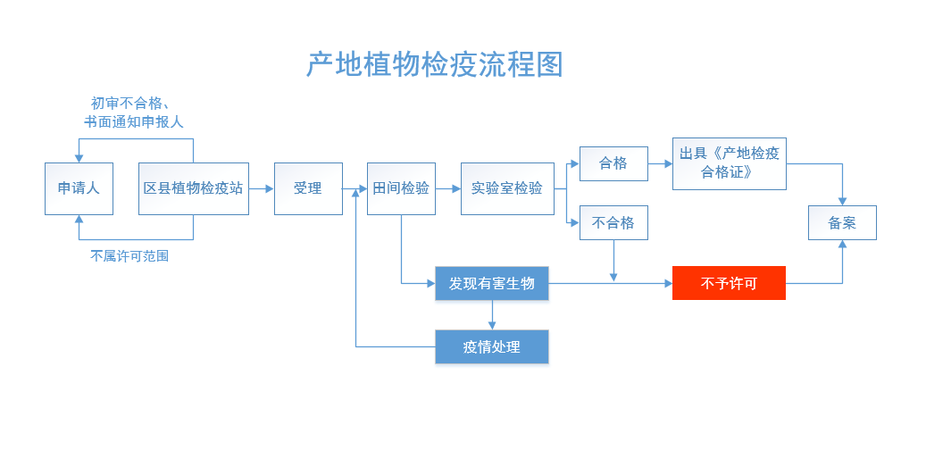
八、办理时限：作物全生育期
九、收费情况：不收费
十、办公时间和地点
（一）办公时间：星期一至星期五：（9月1日至5月31日）上午9：00－12：00，下午13：00－17：00；（6月1日至8月31日）上午9：00－12：00，下午13：30－17：00
（二）办理地址：
唐山市民服务中心A区2层综合办理B区材料代收窗口
（三）办公电话：0315-2806228 0315-5935867
十一、监督和投诉渠道
0315-2806318
十二、救济途径
申请人如对行政许可决定不服，可以于收到决定书之日起六十日内向唐山市人民政府申请复议，也可以于六个月内依法向唐山市路北区人民法院提起行政诉讼。
十三、证照发放
通过窗口或快递领取办理结果。

